**PRACTICA 4 – PREPARACIÓN DEL ENTORNO**

**ESTUDIANTE: PÉREZ MELLADO JENNYFER**

**GRUPO: 211**

**MAESTRO: IVAN ISAY GUERRA LOPEZ**

**MATERIA: DESARROLLO DE APPS MÓVILES**

**FECHA: 06 – 10 – 2025**

CONTENIDO DE CLASE:

Introducción a React Native:

(Visual, Git, Node, Expo go)

Para instalar expo go

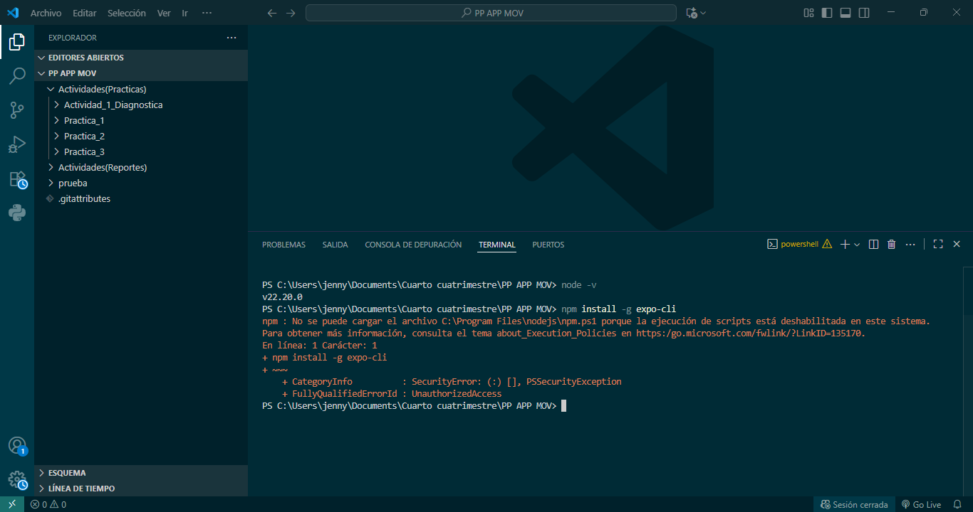

Comando por las politicas de Windows e instalación

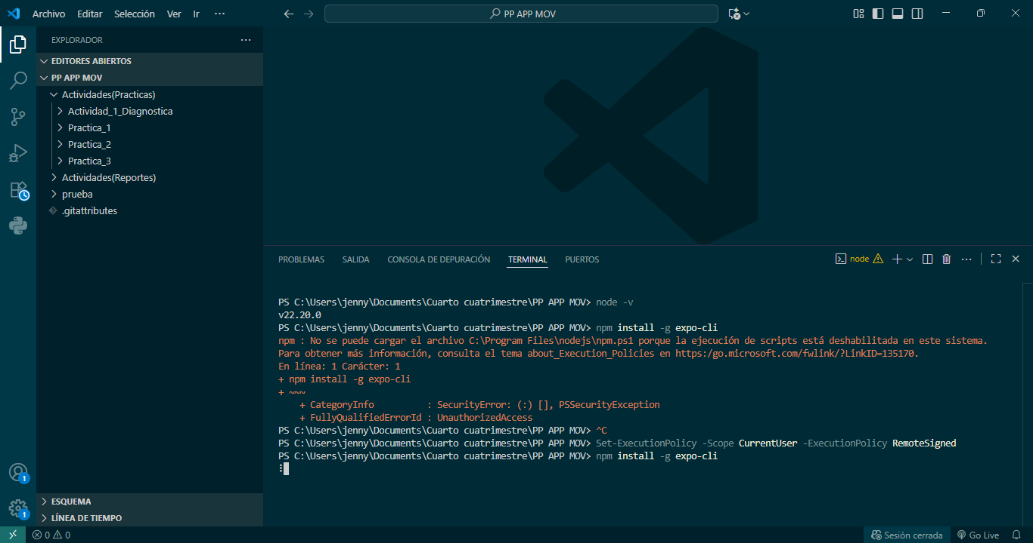

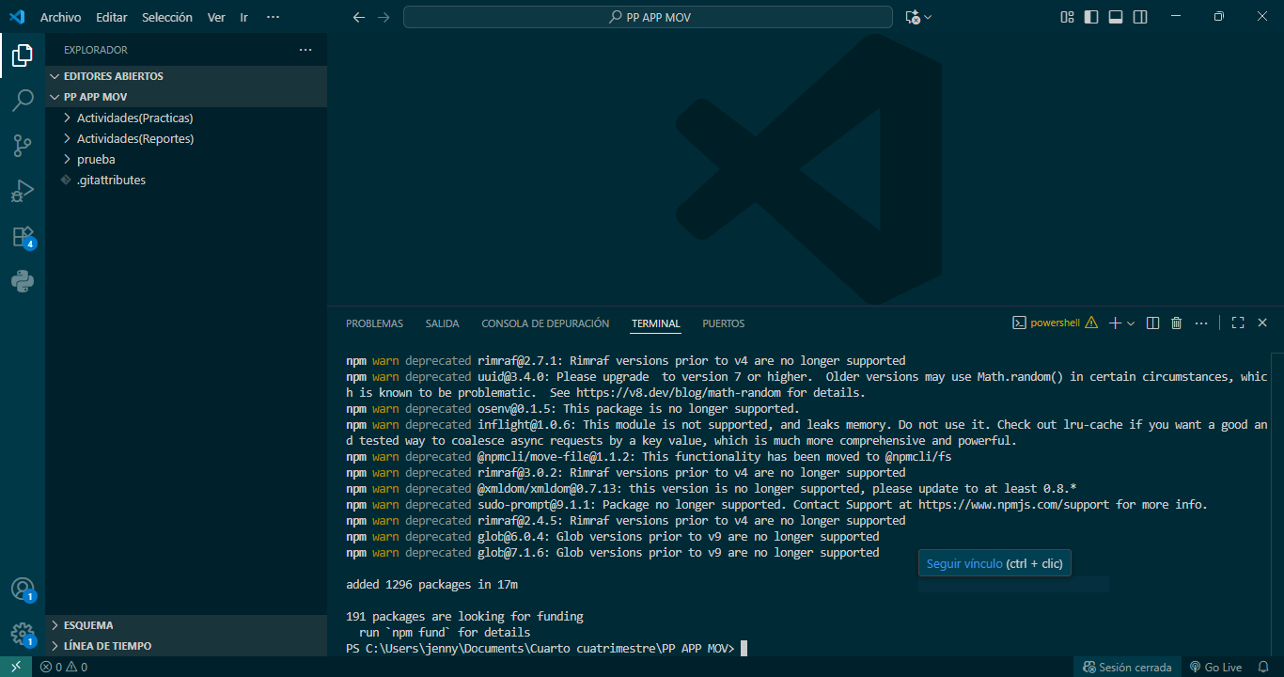

Comando para comprobar la instalación “npm list -g”

Comando para crear proyectos “npx créate-expo-app --template”

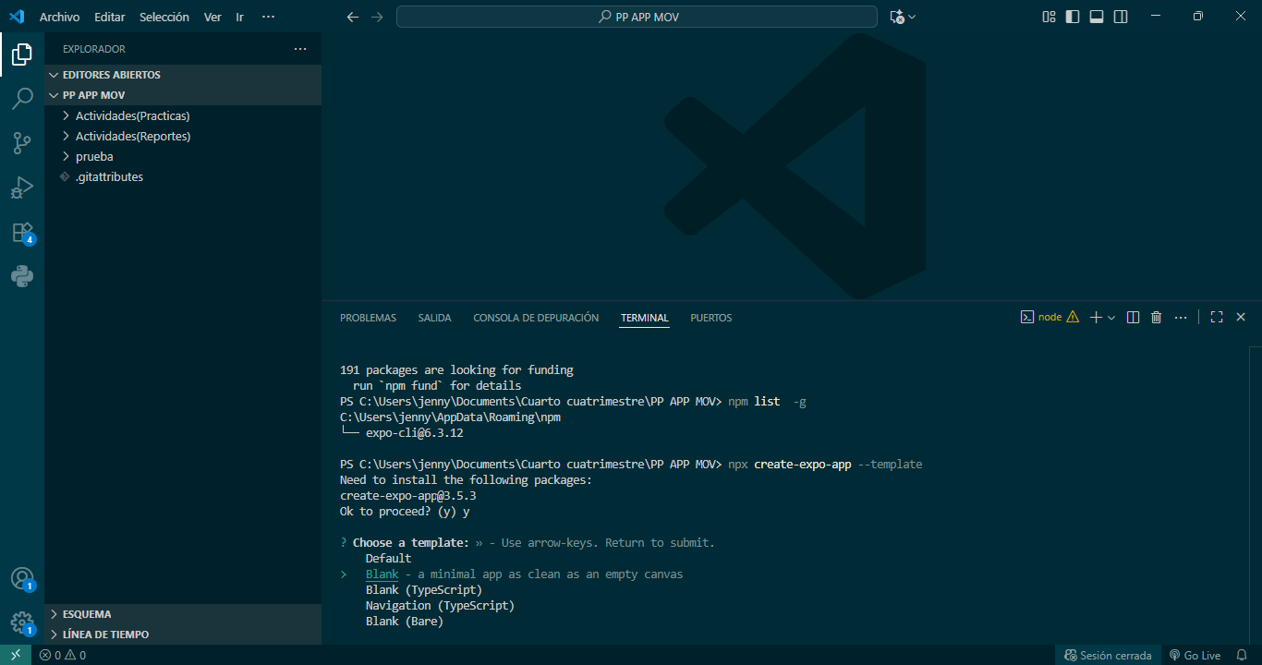

Nuevo Proyecto, nombre “Intro” plantilla “Blank”

Proyecto creado con éxito

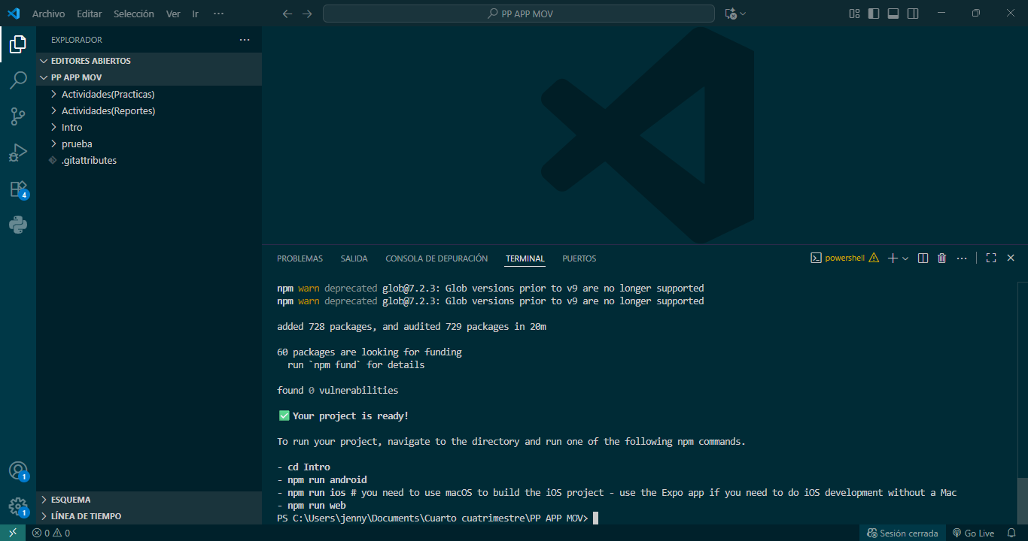

Entramos a la carpeta del proyecto con “cd Intro”

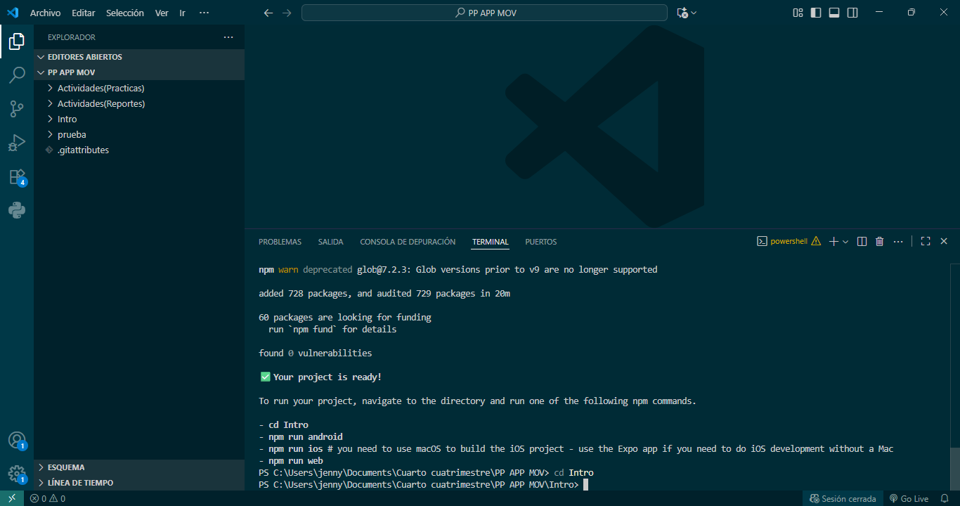

“npm run start”

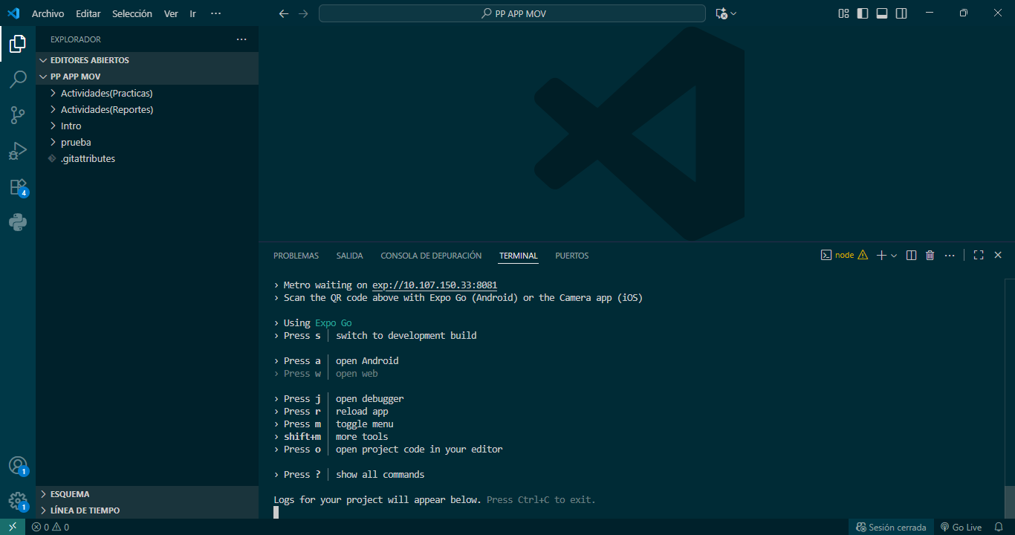

Le das a w para que te de el comando de instalación

Comando para compilar la aplicación web en el navegador, para hacer pruebas en este mismo “npx expo install react-dom react-native-web”

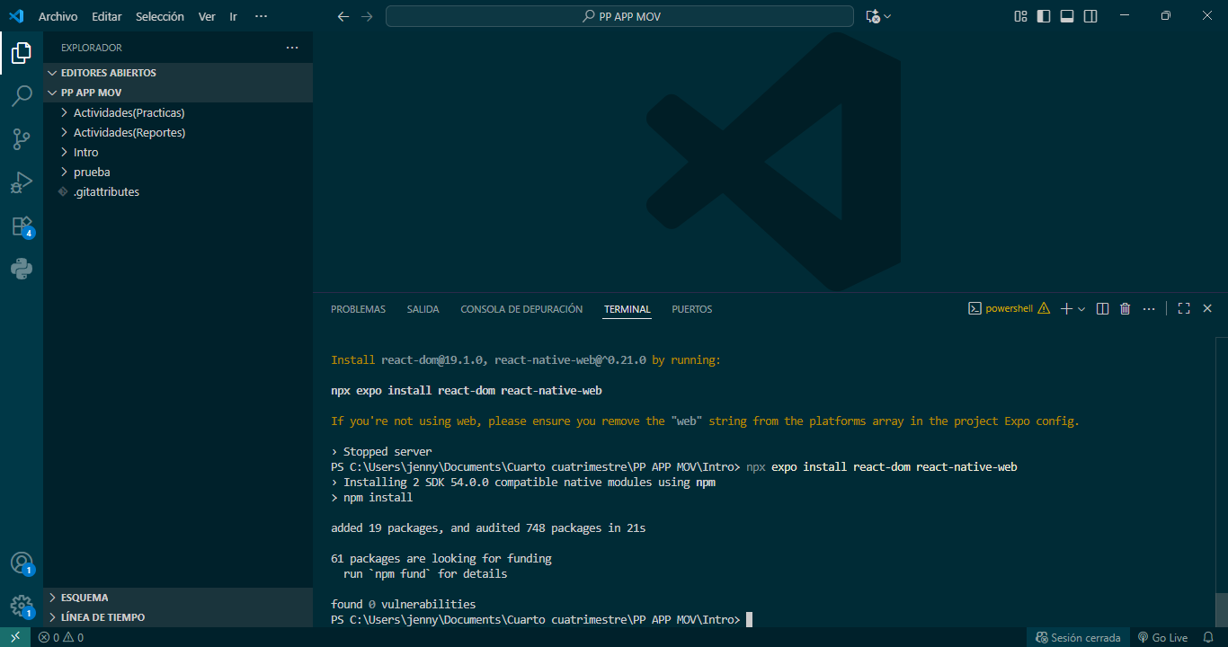

Despues de dicha instalación, mismos comandos y nos abrirá el navegador con nuestro proyecto

“npm run start” ahora con la opción de w disponible

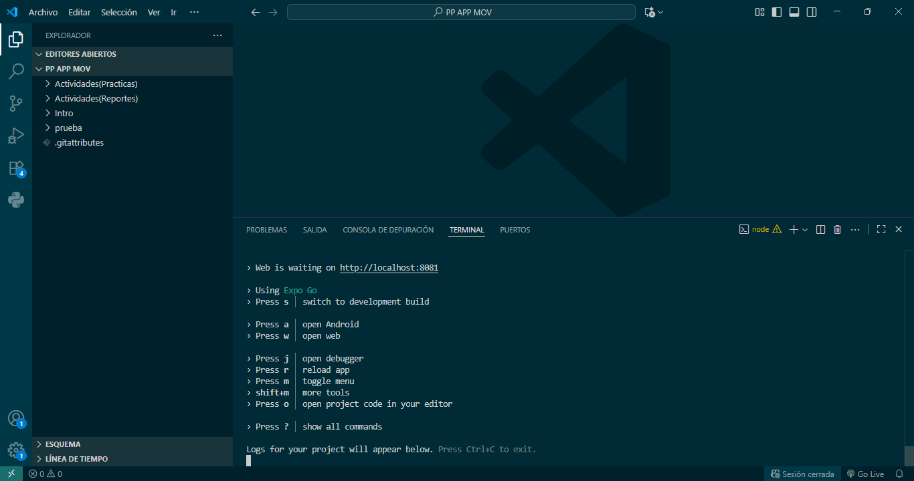

Se abre la página en la web

Como una prueba rápida, cambiamos el texto que aparecerá en la página, desde el archivo .js

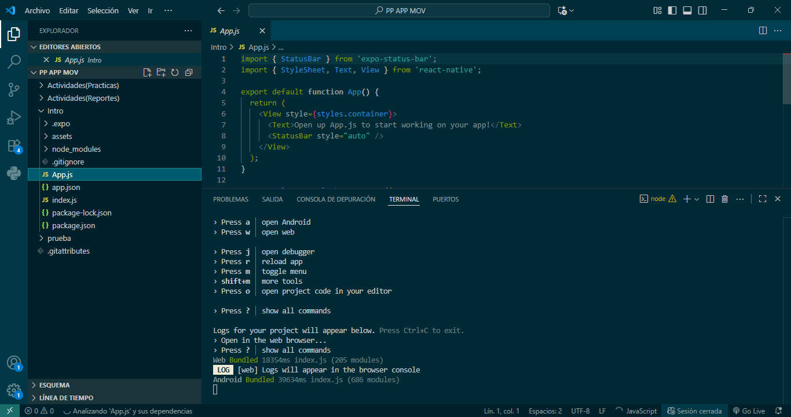

Y en la web, se ve así:

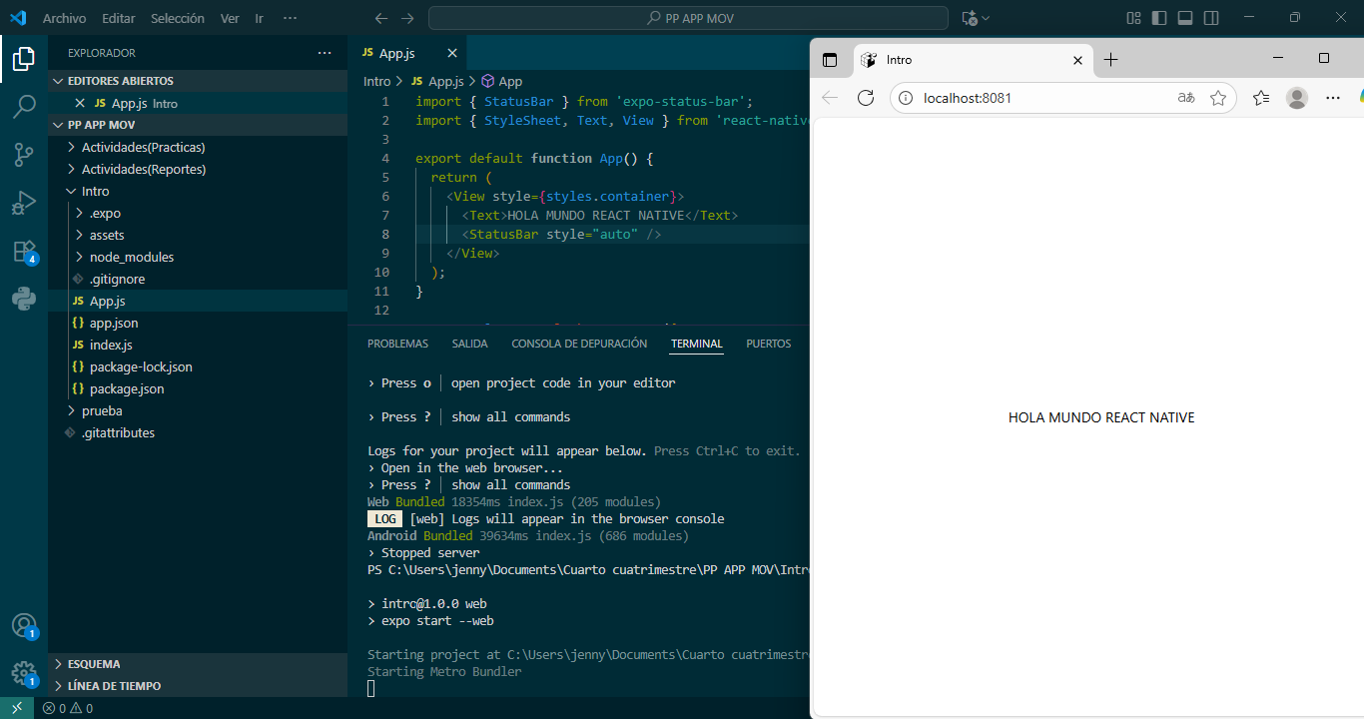

Ahora, generamos un proyecto de navegador